彰化縣伸港鄉新港國小圖書室獎勵閱讀實施辦法
中華民國109年2月26日通過實施

一、目的：1.透過完善圖書室閱讀環境，提升學生借閱書籍質量。
2.推動學生線上閱讀認證，養成學生自動自發的閱讀習慣與態度。
3.給予閱讀績優學生鼓勵，持續深入閱讀。
二、活動期間：每學年度上下學期，寒暑假鼓勵學生持續閱讀、認證。
三、計算期程：每學期末統計，階段積分各自統計不累計。
五、辦法獎勵標準與方式：
▇達標獎：個人於學期間，閱讀積分達50分以上，即可領取達標獎。
▇個人閱讀王：
1.一至六年級分年級排行，每階段錄取總積分前3名。
2.計算方式：閱讀認證線上總積分。
3.獎勵方式：發放圖書禮券(可調整)。
六、為了讓各位學生閱讀適合自己年齡該閱讀的圖書，網站認證通過後的積分計算方式如下：
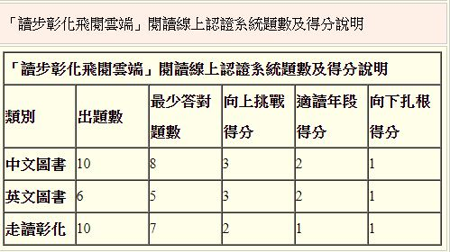
七、每階段個人優良名單，公布於校務布告欄。
八、本辦法自108學年度第2學期開始實施。
九、本實施辦法經校長核可後公布實施，修正時亦同。

承辦人: 教務主任: 校長:

